

**Instituto de Gestão e Tecnologia da Informação**

**Relatório do Projeto Aplicado**

Desenho de Arquitetura Recuperação de carrinho da Loja Online

Marcio Cortez De Santis Filho

Orientador(a): Prof. Reinaldo Galvão

2022



**MARCIO CORTEZ DE SANTIS FILHO**

**INSTITUTO DE GESTÃO E TECNOLOGIA DA INFORMAÇÃO**RELATÓRIO DO PROJETO APLICADO

Desenho de Arquitetura recuperação de carrinho da Loja online

Relatório de Projeto Aplicado desenvolvido para fins de conclusão do curso MBA em Arquitetura de Software e Soluções.  
  
Orientador (a): Prof. Reinaldo Galvão

**São Paulo  
2022**

**Sumário**

1. CANVAS do Projeto Aplicado 4

1.1 Desafio 5

1.1.1 Análise de Contexto 5

1.1.2 Personas 7

1.1.3 Benefícios e Justificativas 9

1.1.4 Hipóteses 12

1.2 Solução 14

1.2.1 Objetivo SMART 14

1.2.2 Premissas e Restrições 15

1.2.3 Backlog de Produto 16

2. Área de Experimentação 17

2.1 Sprint 1 17

2.1.1 Solução 17

● Evidência do planejamento: 17

● Evidência da execução de cada requisito: 17

● Evidência dos resultados: 19

2.1.2 Experiências vivenciadas 24

2.2 Sprint 2 25

2.2.1 Solução 25

● Evidência do planejamento: 25

● Evidência da execução de cada requisito: 26

● Evidência dos resultados: 26

2.2.2 Experiências vivenciadas 31

2.3 Sprint 3 32

2.3.1 Solução 32

● Evidência do planejamento: 32

● Evidência da execução de cada requisito: 32

● Evidência dos resultados: 32

2.3.2 Experiências vivenciadas 36

3. Considerações Finais 37

3.1 Resultados 37

3.2 Contribuições 37

3.3 Próximos passos 37

## 1. CANVAS do Projeto Aplicado

Figura conceitual, que representa todas as etapas do Projeto Aplicado.

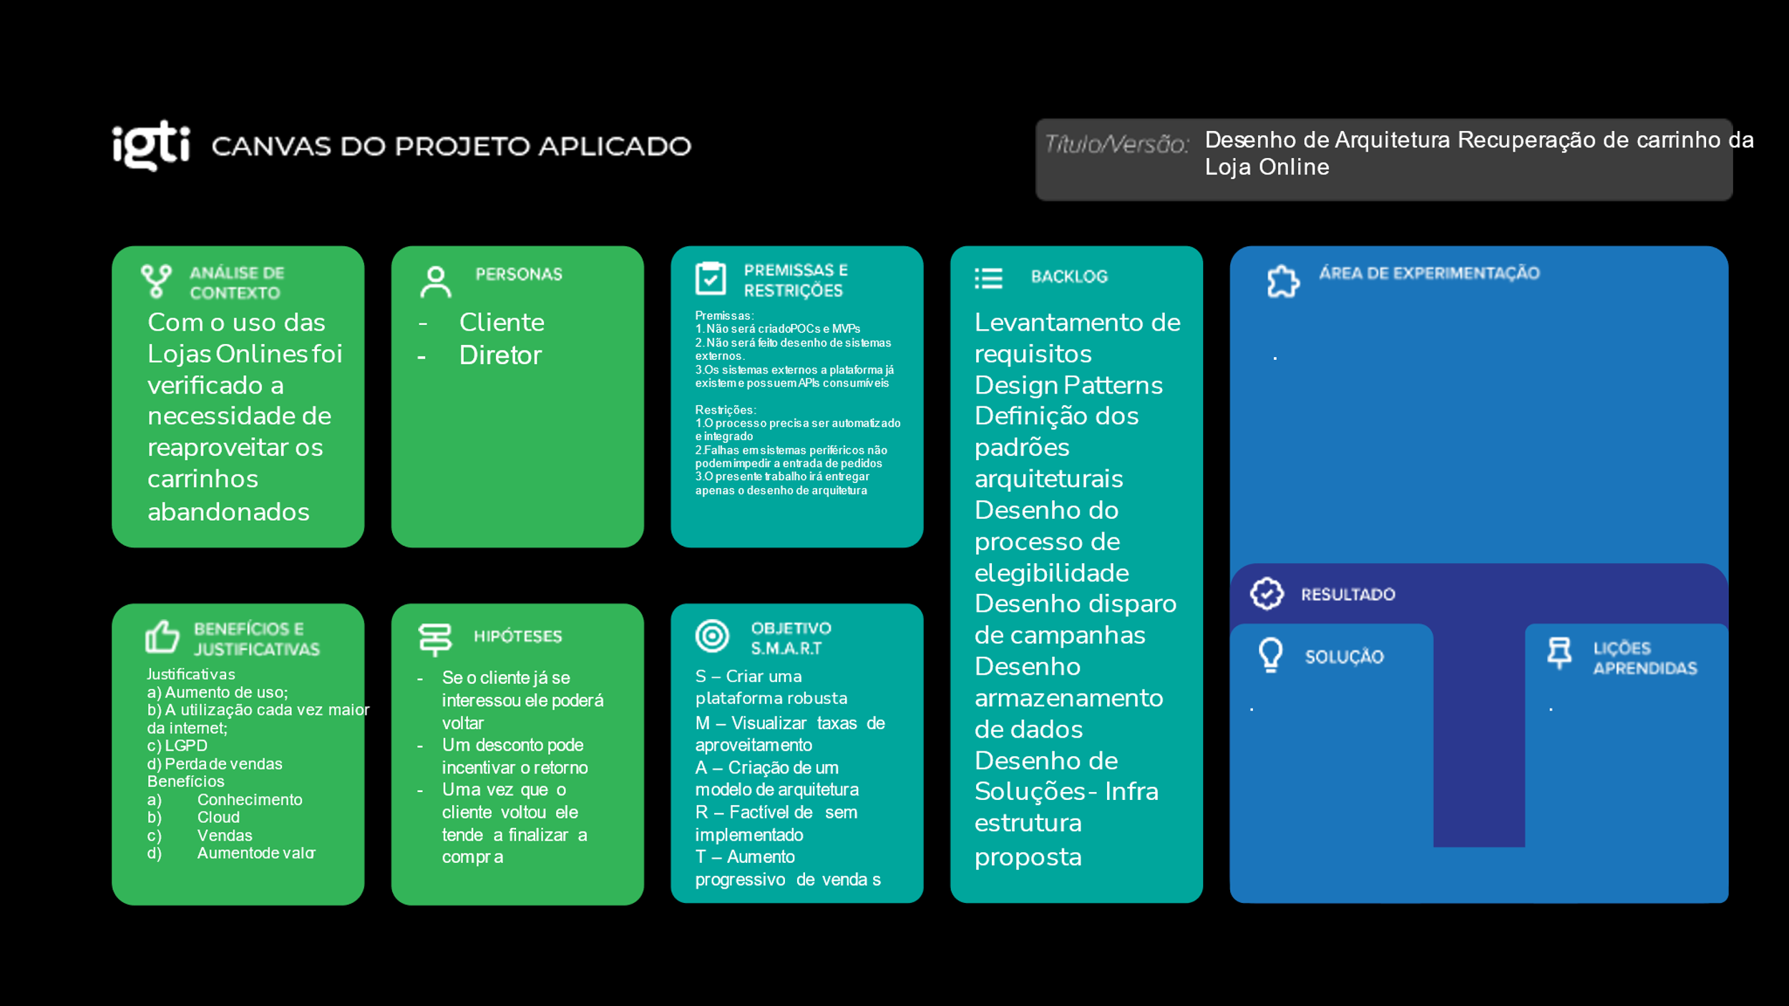

## Desafio

### 1.1.1 Análise de Contexto

**Introdução**

No crescente cenário de utilização de canais não presenciais para compras e vendas, está cada vez maior a concorrência e com isso o custo de trazer o cliente para sua plataforma e engajar ele é cada vez maior, porém, mesmo o cliente engajado pode desistir do processo antes da finalização da compra. Visando esse cenário e buscando aproveitar a oportunidade de o cliente já ter entrado na plataforma e se interessado por um ou mais produtos existentes surgiu a necessidade de tentar trazer de volta esse cliente a plataforma a fim de recuperar essa venda.

Nesse contexto devemos desenhar a arquitetura de um módulo, visando a sensibilização desse cliente a fim de trazer ele novamente no ponto onde ele parou a compra com ou sem novas condições a fim de estimular a finalização dela.

Este novo módulo deve se integrar a plataforma de Ecommerce já existe de forma a reaproveitar os dados.

A Matriz CSD   é uma base para a inicialização de projetos que funciona a partir de três perguntas fundamentais. São elas:

- O que já se sabe a respeito?

- Quais as possibilidades ou o que se acredita saber?

- Quais perguntas podem ser realizadas?

A Matriz geralmente é utilizada em grupos e, a partir dessas três perguntas, formam-se três colunas em um quadro, no qual os participantes fazem suas anotações.

Com isso, é possível visualizar, de forma clara, todas as respostas da equipe, criando um retrato do que já se sabe e do que se espera descobrir. Ou seja, é uma forma de facilitar a concentração, o alinhamento e o foco de todos os membros.

Abaixo é possível verificar a matriz gerada para o contexto atual:

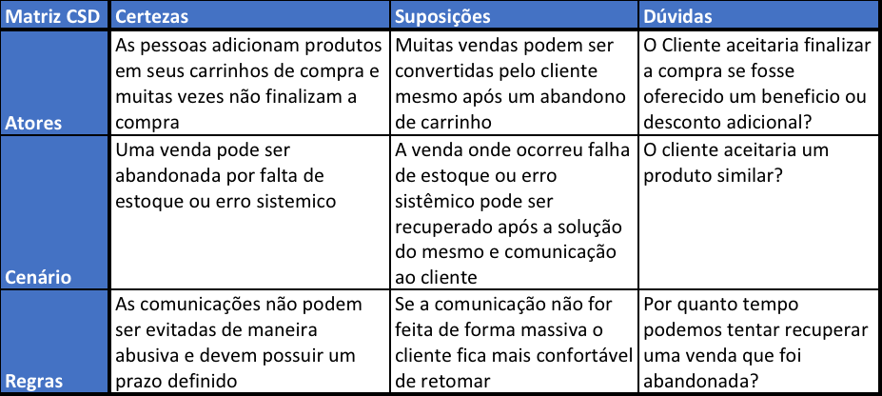

Figura 1 -Matriz CSD

Para que possa aprofundada a análise, optamos em utilizar também o framework POEMS (Pessoas, Objetos, Ambiente, Mensagem e Serviço), que tem como objetivo principal orientar e estruturar toda a pesquisa deste trabalho, tornando mais fácil sintetizar as observações feitas por mim bem como a identificar as correlações e contrastes existentes no desafio.

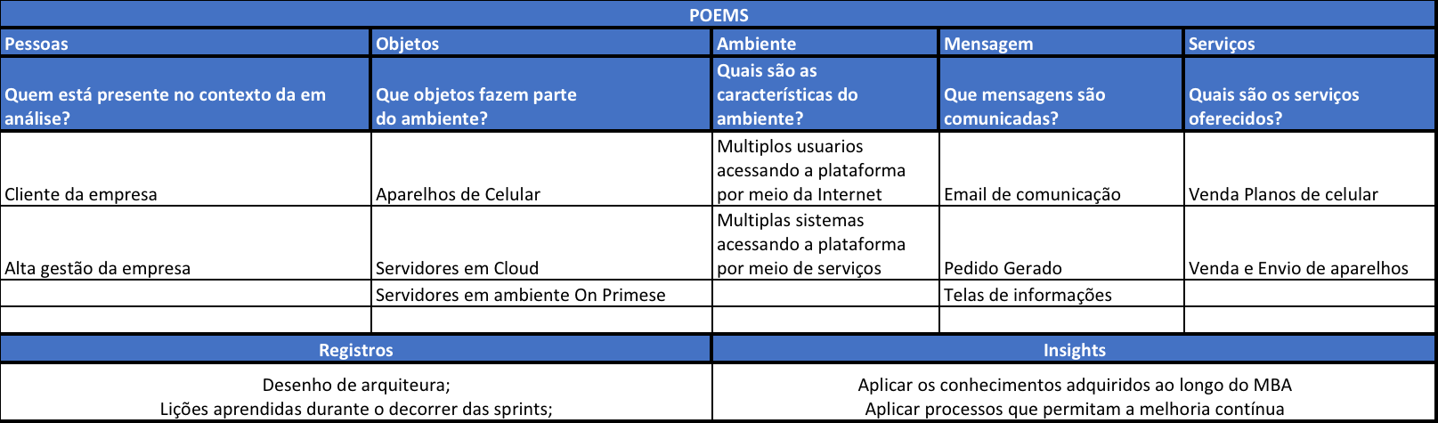

Figura 2 - POEMS

### 1.1.2 Personas

A seguir iremos apresentar as pessoas envolvidas diretamente no problema apresentado e, respectivamente suas características pessoais, sociais, intelectuais e profissionais, de acordo com o mapa de empatia e suas seções.

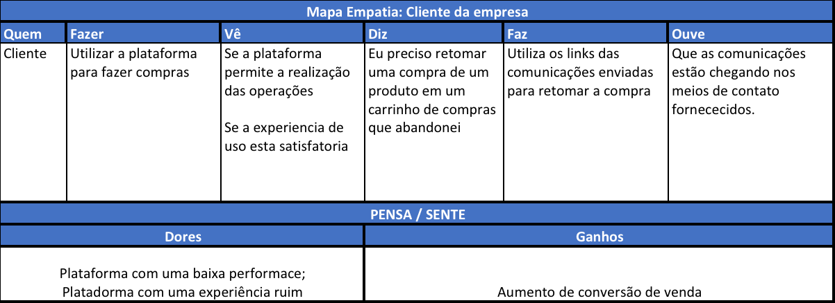

Figura 3 - Persona Cliente



Figura 4 - Persona Desenvolvedor

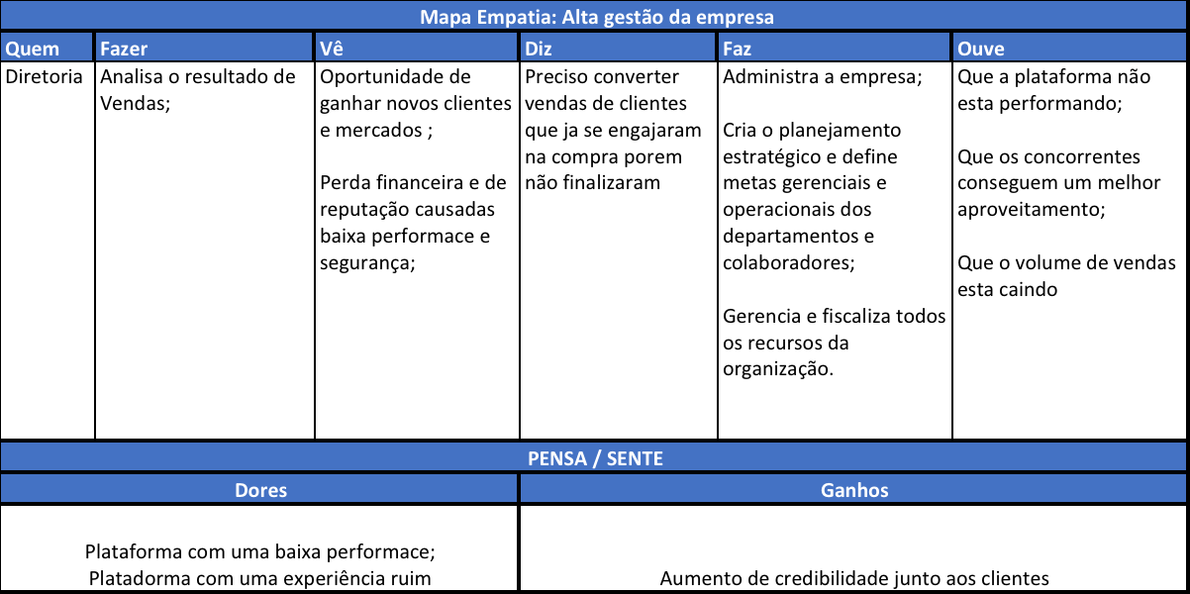

Figura 5 - Persona Alta Gestão

### 1.1.3 Benefícios e Justificativas

Como justificativa a realização deste projeto e resolução do desafio/problema proposto por ele, destacamos:

a) O aumento crescente e exponencial do uso de plataformas digitais em detrimento das lojas físicas para compras;

b) A utilização cada vez maior da internet para a realização de negócios;

c) A criação de leis e legislações que visam garantir a proteção e privacidade de dados pessoais, processados dentro do ambiente organizacional;

d) A preocupação por parte da alta administração da com a perda de vendas;

Já como benefícios obtidos com a realização deste projeto e consecutivamente a resolução do problema/desafio, destacamos:

a) Uso de plataforma em Cloud;

b) Ganho de conhecimento por parte da equipe de TI;

c) Aumento da conversão de vendas;

d) Percepção de valor por parte da alta administração, clientes, fornecedores e parceiros com relação a plataforma;

Para proporcionar um melhor entendimento, a seguir apresentamos as interações existentes através do Blueprint que permite encontrar pontos de melhorias e oportunidades de inovação para a realização desse projeto.

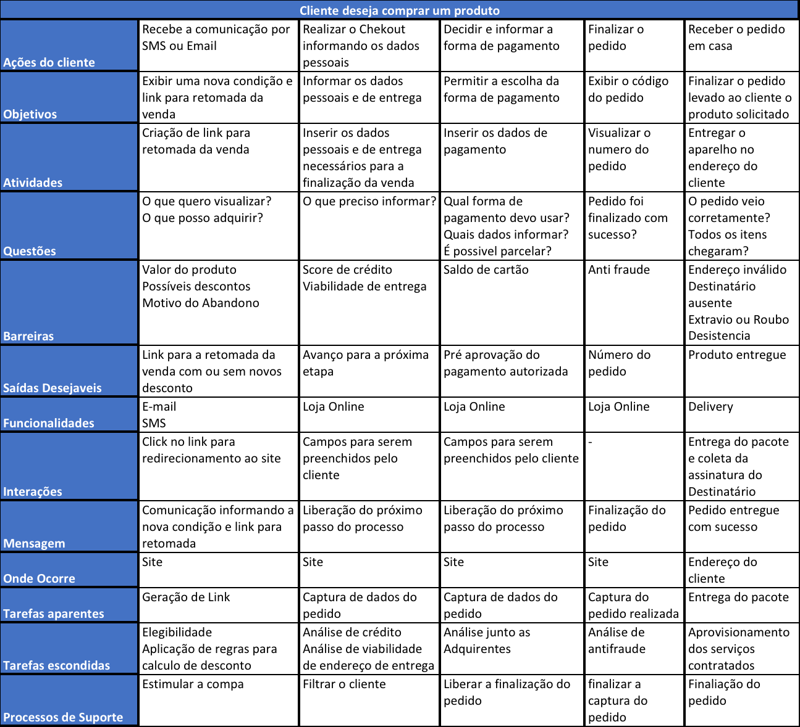

Figura 6 - BluePrint

Posteriormente, segue-se o Canvas Proposta de valor que tem como objetivo auxiliar na criação e posicionamento dos serviços em torno do que a alta administração da Home Office Telecom deseja.

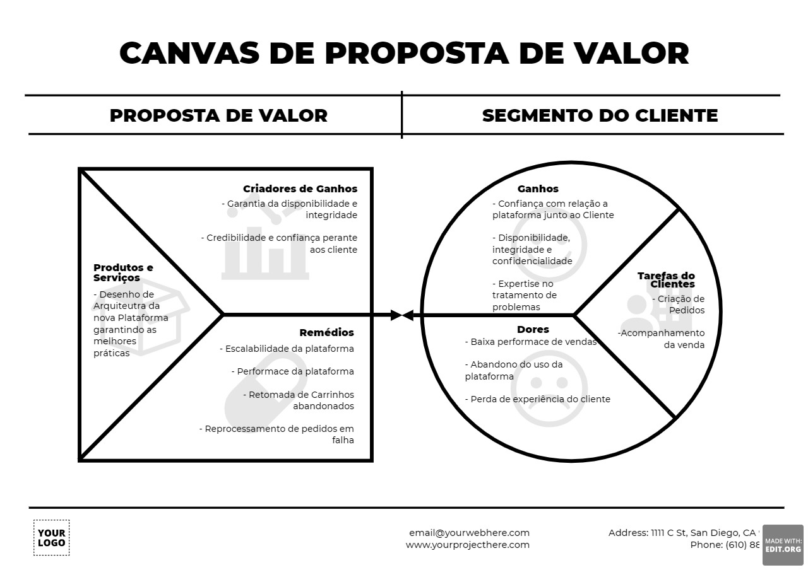

Figura 7 - Canvas de Proposta de Valor

### 1.1.4 Hipóteses

Sobre as hipóteses levantadas para esse projeto podemos destacar:

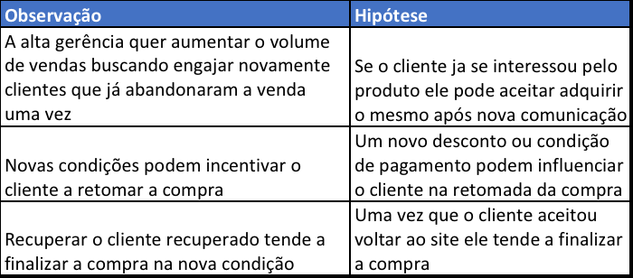

Figura 8 - Matriz de Observações para Hipóteses

Diante das hipóteses e observações foi realizado um levantamento e priorização de ideias:

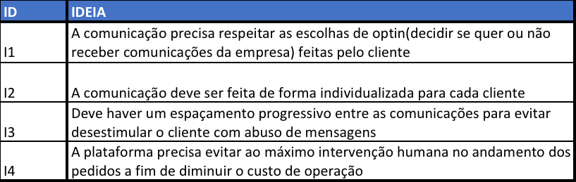

Figura 9 - Priorização de Ideias - Lista de Ideias



Figura 10 - Priorização de Ideias – Cenários



Figura 11 - Priorização de Ideias – Escala



Figura 12 - Priorização de Ideias

## 1.2 Solução

### 1.2.1 Objetivo SMART

O objetivo SMART é um conjunto de critérios para conduzir a definição de metas e objetivos em diversas áreas, como gestão de projetos e avaliação de desempenho pessoal e profissional. Na sua versão mais comum, a sigla é um acrônimo das palavras em inglês Specific, Measurable, Achievable, Relevant e Time-bound, usualmente traduzido para o português como Específico, Mensurável, Alcançável, Relevante e Temporal, no entanto, o inventor do termo o apresentou de uma forma diferente e as letras tentem a possuir significados diferentes para autores distintos.

Com relação ao problema exposto podemos evidenciar o objetivo smart na tabela abaixo:

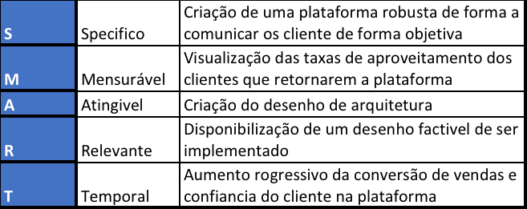

Figura 13 - Objetivo SMART

### 1.2.2 Premissas e Restrições

Para atingirmos o objetivo desse trabalho temos que estar atentos as seguintes premissas e restrições

**Premissas:**

1. O presente trabalho não engloba a criação de POCs e MVPs
2. Não será aprofundado o desenho de sistemas periféricos a plataforma, como por exemplo sistemas de análise de crédito, fraude, pagamentos, etc.
3. Os sistemas externos a plataforma já existem e possuem APIs consumíveis
4. Não serão desenhados os relatórios da ferramenta, somente o desenho do armazenamento dos dados

**Restrições:**

1. O processo precisa ser automatizado e integrado
2. Falhas em sistemas periféricos não podem impedir a entrada de pedidos
3. O presente trabalho irá entregar apenas o desenho de arquitetura

Baseado no exposto acima, foi possível montar a Matriz de Riscos abaixo:

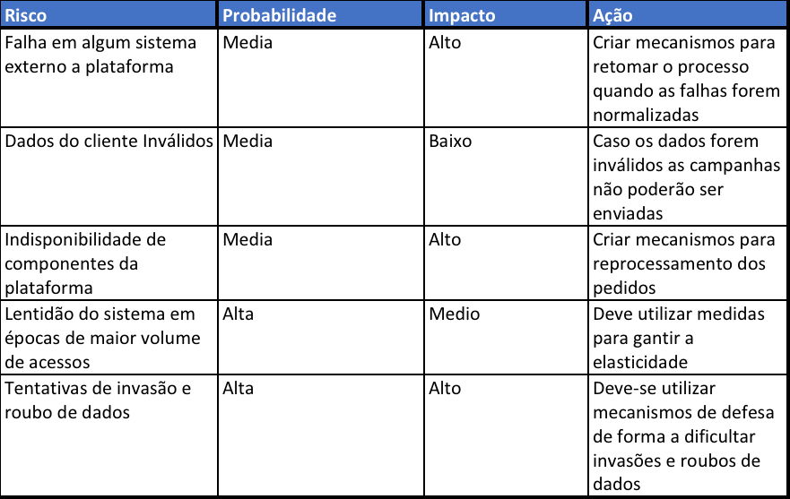

Figura 14 - Matriz de riscos

### 1.2.3 Backlog de Produto

Essa sessão tem como objetivo mostrar o backlog do produto, com isso temos o seguinte levantamento de atividades que serão distribuídas em sprints

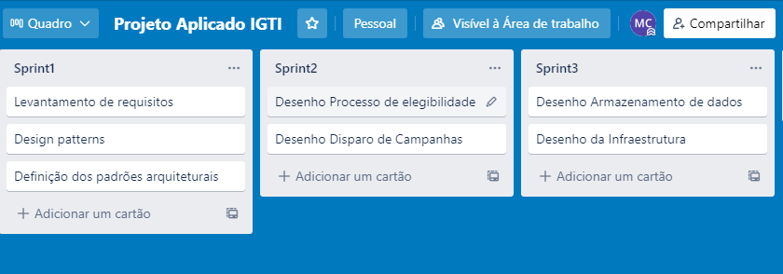

Figura 15 - Backlog do produto

# 2. Área de Experimentação

## 2.1 Sprint 1

### 2.1.1 Solução

#### Evidência do planejamento:

Na Sprint atual iremos atuar nos itens abaixo:

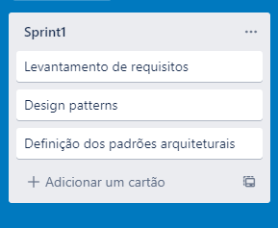

Figura 16 - BackLog Sprint 1

Com isso teremos subsídios para a evolução dos demais temas a serem tratados

#### Evidência da execução de cada requisito:

O Primeiro Item a ser tratado nessa Sprint é o levantamento de requisitos

Todos os artefatos e documentações geradas nesse projeto estão disponiveis no GITHUB através do repositório abaixo

https://github.com/mcortezd/ProjetoAplicado.git

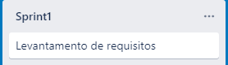

Figura 17 - Levantamento de requisitos

Execução:

Para o levantamento de requisitos foi elencado uma ferramenta de fácil uso que, sendo que no processo foi testado o Miro, Trello e Excel e foi decidido pelo Excel.

No processo de lentamente de requisitos fiz um brainstorm e segreguei em requisitos funcionais e não funcionais e com base neles os requisitos arquiteturais necessários para atender a ambos

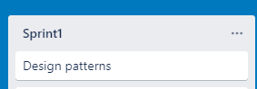

Figura 18 - Design Patterns

Execução

O Segundo item tratado foram os Design Patterns que deverão ser seguidos, para isso foram utilizados diagramas no PlantUML para simular e analisar os diversos Patterns

Para atender esse item do backlog foi necessário revisitar os materiais do bootcamp de Arquitetura de Software para relembrar os existentes e usos, assim como a criação de diversos diagramas para verificar se eles se conectavam.

Em determinado ponto foi necessário voltar um passo atrás para simplificar o processo a fim de não gerar uma complexidade desnecessária e mesmo assim criar um desenho que conecte todos os itens propostos.

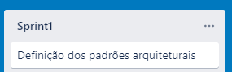

Figura 19 - Definição dos padrões arquiteturais

Execução

O último requisito abordado dessa Sprint foram os padrões arquiteturais.

Neste item segui usando o PlantUML para gerar o diagrama.

Para a criação do padrão arquitetural também foi necessário revisitar os materiais além de pesquisarem outras fontes, o principal motivo foi que em geral os materiais exploram cenários onde existe um front ou interação de algum usuário, e o modelo proposto dessa aplicação é um motor automático, mas por fim foi possível decidir pelo modelo N-Tier para expressar as diversas camadas existentes no sistema.

#### Evidência dos resultados:



Figura 20 - Levantamento de requisitos

Em detalhamento, a fim de atender todas as necessidades levantadas no atual trabalho foram levantados os requisitos abaixo:



Figura 21 - Requisitos Funcionais



Figura 22 - Requisitos Não funcionais



Figura 23- Requisitos Arquiteturais

Nesse projeto, serão atendidos os requisitos Arquiteturais da aplicação visto que temos a Premissa que não será feito o desenvolvimento do código.



Figura 24 - Design Patterns

Design Patterns

Para esse projeto, devido as características especificas de cada pedaço, foram definidos Design Patterns a serem utilizados:

* Processos de Elegibilidade:
  + O processo de elegibilidade é responsável por eleger quais são os disparos que devem ser executados naquele ciclo, para isso eles precisam ser capaz de executar diversas regras de elegibilidade diferentes, para atender esses requisitos foram definidos os padrões a seguir
  + Deverá utilizar o Pattern Command para execução de comandos
  + Deverá utilizar o Pattern Iterator para executar as diversas regras de elegibilidade existentes
  + Deverá ser utilizado o Pattern Factory Method assim conseguimos abstrair quais as regras serão executadas.

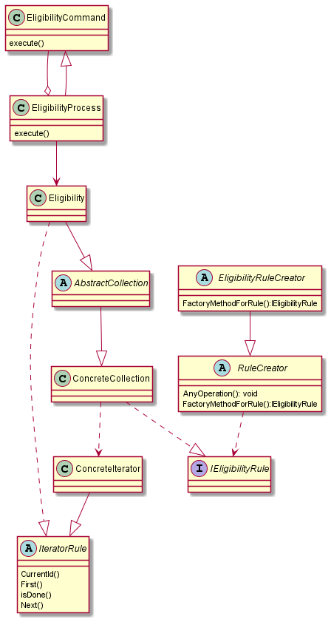

Figura 25 - Processo de elegibilidade

* Processo de Disparo:
  + No processo de disparo precisamos realizar os N disparos que foram eleitos no processo anterior que podem ter meios de comunicação com o cliente distintos entre eles, por isso foram utilizados os padrões descritos a seguir
  + Deverá utilizar o Pattern Command para execução de comandos
  + Deverá utilizar o Pattern Iterator para executar os diversos disparos daquele ciclo
  + Deverá ser utilizado o Pattern Factory Method, assim conseguimos abstrair quais os meios de comunicação serão executados.
  + Para cada um dos meios de comunicação deverá ser utilizado o padrão Adapter a fim de implementar cada uma das diferentes características de cada um dos meios de comunicação

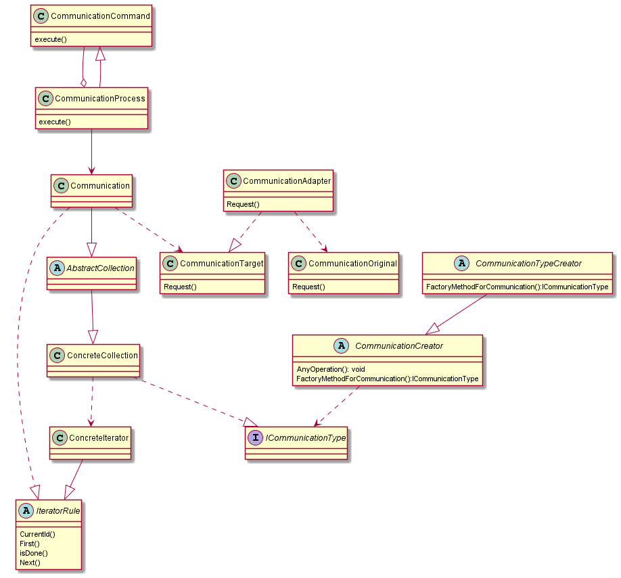

Figura 26 - Processo de execução da régua



Figura 27 - Definição dos padrões arquiteturais

O padrão arquitetural desse projeto será um N-Tier visto que temos diversas camadas diferentes com responsabilidades diversas com isso temos uma separação lógica das responsabilidades.

Cada camada possui a sua responsabilidade e necessidade, sendo que iremos detalhar no projeto:

Serviço Layer: Camada responsável pelos serviços que serão disponibilizadas para o início do processo das réguas de comunicação para parar a régua caso ela já tenha atendido o objetivo antes de finalizar todas as comunicações.

Batch Layer: Camada que contém os processos batch que serão utilizados para eleger e executar as comunicações nos horários e formatos devidos

Data Layer: Camada que contém os dados armazenador tanto para execução quanto para geração futura de relatórios

Externas Service Layer: Camada contendo os serviços externos ao sistema que serão utilizados para atender objetivo.

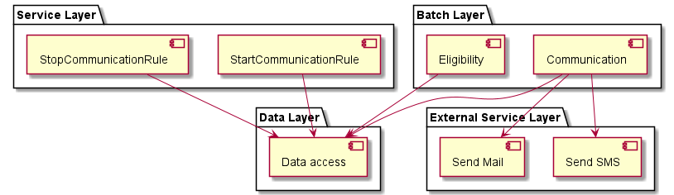

Figura 28 - Modelo N-Tier

### 2.1.2 Experiências vivenciadas



Figura 29 - Experiências vivenciadas

## 2.2 Sprint 2

### 2.2.1 Solução

#### Evidência do planejamento:

Na segunda sprint foi iniciado os desenhos de arquitetura e durante esse processo foi identificado a necessidade de adicionar um item no Backlog e atender nessa sprint pois durante os desenhos foi identificado que a aplicação final ficaria incompleta e com isso inviável de ser utilizada.

Seguem os detalhes do planejamento:

De:

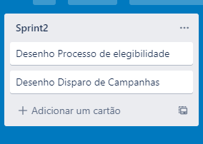

Figura 30 - Backlog Sprint 2 - Original

Para:

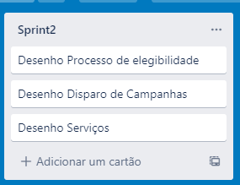

Figura 31 - Backlog Sprint 2 - Alterado

#### Evidência da execução de cada requisito:

Nessa Sprint foi trabalhado no desenho de Arquitetura dos itens de Serviços, Elegibilidade e Disparo de campanhas, para isso foi utilizado o Modelo C4 Model de forma a padronizar e demostrar o desenho.

Todos os artefatos e documentações geradas nesse projeto estão disponiveis no GITHUB através do repositório abaixo

https://github.com/mcortezd/ProjetoAplicado.git

Foi gerado um desenho geral, envolvendo todos os requisitos para que fosse possível pensar na solução como um todo, o desenho a nível do Level 3 do Modelo C4 foi segregado para que seja possível uma visualização em blocos, isso levando em conta a facilidade de entendimento e para o caso de termos times de desenvolvimento diferentes em cada frente.

Durante o trabalho foi decidido por fazer o desenho até o Level 3, a fim de não entrar na camada de código e devido ao tempo que temos para o desenvolvimento do trabalho.

Para fazer o desenho continuamos usando a ferramenta PlantUML de forma a gerar esses itens na forma de código e com isso facilitar a correção e evolução do desenho.

Durante a criação do desenho foi necessário a adição de um item novo no Backlog e execução dele nessa Sprint, pois olhando o desenho como um todo foi possível perceber que ela tinha potencial para executar o que era necessário, mas não conseguiria receber o input necessário de informações para começar o trabalho, além de uma vez iniciada as réguas de comunicação não haveria uma forma de interromper e gerar os dados para mensurar o resultado.

#### Evidência dos resultados:

Para todos os requisitos foi criado um desenho geral e conjunto contendo todo o desenho e para uma melhor visualização foi criado o Level3 separado para cada um dos itens do backlog.

C4 Model Level1

Desenho Detalhando o contexto do sistema, onde a partir de um abando no de carrinho a loja online vai notificar o sistema de recuperação de carrinho abandonado.

O sistema de carrinho abanado vai processar essa informação e iniciar as réguas para enviar as comunicações ao cliente de acordo utilizando os canais de comunicação externos para envio de SMS e Email

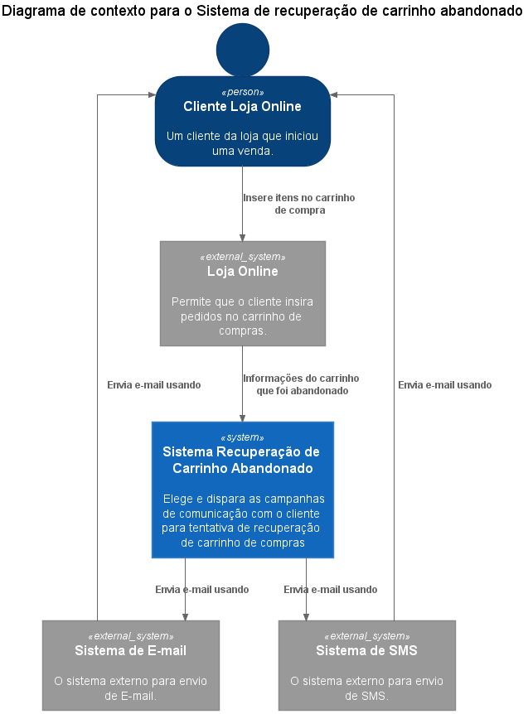

Figura 32 - C4 Model Level 1

C4 Model Level2

No Level 2 é possível explorar um pouco mais observando os contêineres:

O processo é separado em 3 camadas:

* Camada serviços que vai receber as solicitações e as solicitações, capturar os abandonos e registrar na base, assim como capturar as requisições da loja online finalizando a comunicação (a pedido do cliente ou por finalização da venda) e armazenar na base junto com o respectivo resultado para auditoria e relatórios de aproveitamento.
* Processo de elegibilidade, que é responsável por buscar na base e aplicar as regras vigentes para verificar quais carrinhos são elegíveis de disparo naquele ciclo
* Processo de disparo de campanhas, que é responsável por fazer o disparo para o cliente

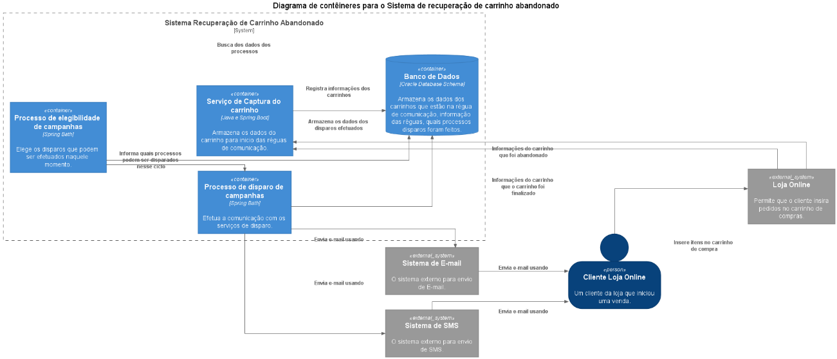

Figura 33 - C4 Model Level 2

C4 Model Level3

No level 3 é possível verificar os componentes que compõem a solução nele é possível verificar que:

* Todas as camadas terão que passar por um DataMapper para comunicação com o banco de dados.
* As comunicações passarão por um Adapter a fim de abstrair a complexidade de cada um dos meios de comunicação (que terão cada um a sua interface).

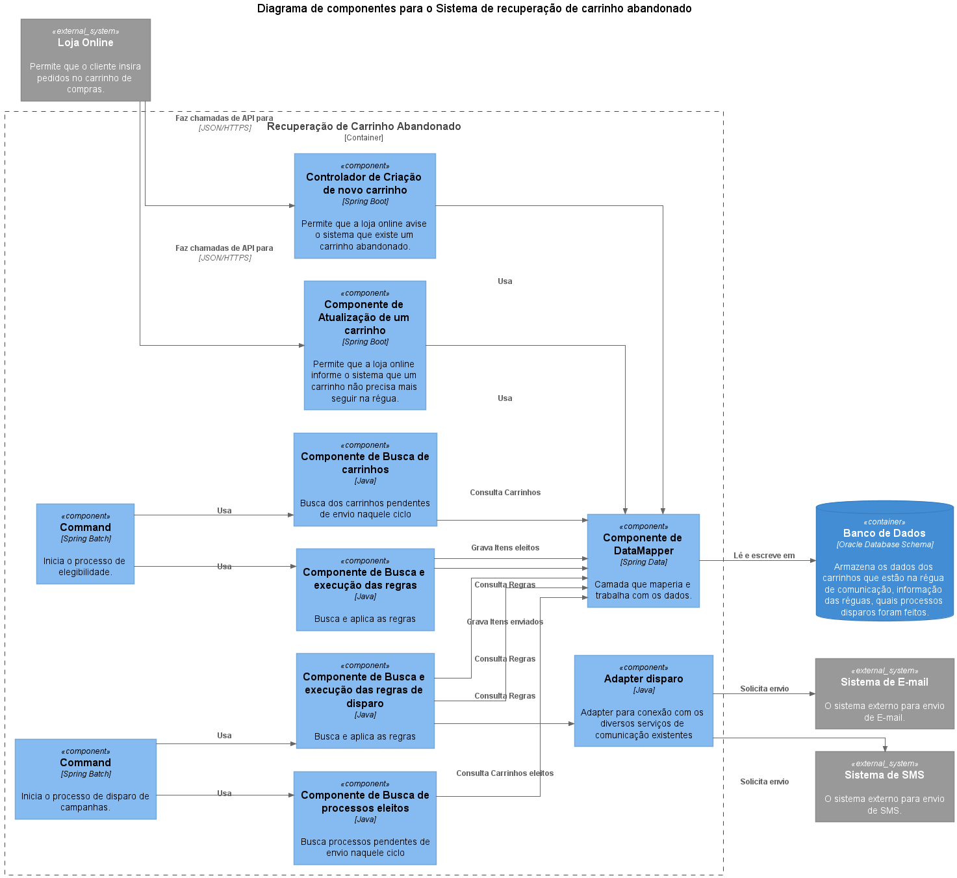

Figura 34 - C4 Model Level 3

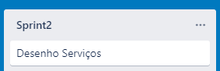

Figura 35 - Desenho de Serviços

Desenho da camada de serviços:

C4 Model Level3

Detalhamento isolado da camada de serviços no level 3

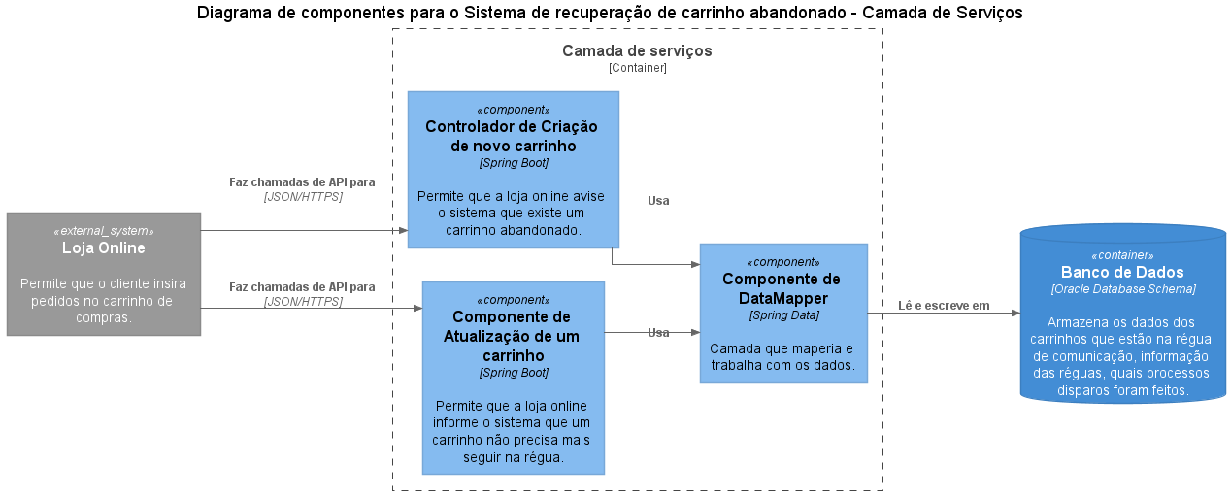

Figura 36 - C4 Model Level 3 – Serviços

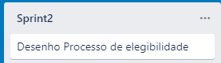

Figura 37 - Desenho Processo de Elegibilidade

Desenho da camada de elegibilidade:

C4 Model Level3

Detalhamento isolado do item de elegibilidade no level 3

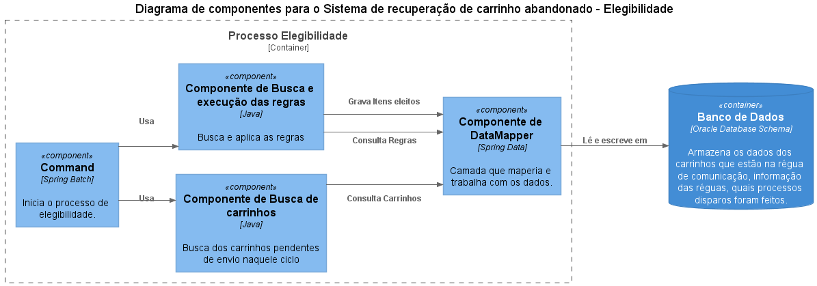

Figura 38 - C4 Model Level 3 - Elegibilidade

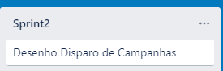

Figura 39 - Desenho Disparo de Campanhas

Desenho da camada de Campanhas:

C4 Model Level3

Detalhamento isolado do item de campanhas no level 3

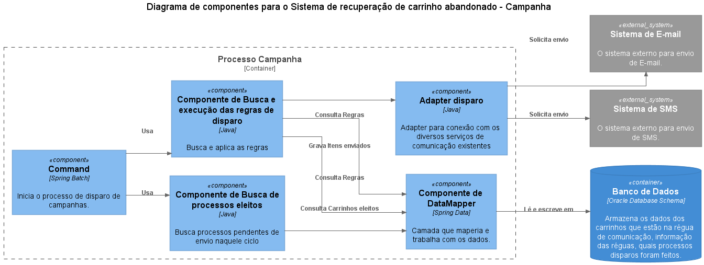

Figura 40 - C4 Level 3 - Disparo de Campanhas

### 2.2.2 Experiências vivenciadas



Figura 41 - Experiencias Vivenciadas - Sprint 2

## 2.3 Sprint 3

### 2.3.1 Solução

#### Evidência do planejamento:

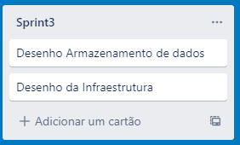

Figura 42 - Backlog Sprint3

Na Sprint atual iremos trabalhar nos itens de Desenho Armazenamento de dados e Desenho de Infra do nosso backlog

#### Evidência da execução de cada requisito:

Nessa Sprint foi trabalhado os desenhos de modelo de banco e Infraestrutura.

Todos os artefatos e documentações geradas nesse projeto estão disponíveis no GITHUB através do repositório abaixo

https://github.com/mcortezd/ProjetoAplicado.git

Para a geração dos artefatos optou-se por continuar utilizando o PlantUml de forma a manter toda a documentação padronizada em um único modelo de ferramenta.

Para o modelo de banco foi utilizado o modelo padrão do PlantUml para exemplificar o banco de dados, esse modelo segue os padrões do MER (modelo de entidade e relacionamentos) de um banco estrutural.

No requisito de infra, foi feito um desenho mais genérico dos produtos a serem utilizados de forma que a aplicação pudesse ser portada entre clouds com o mínimo de alteração possível.

Foi feito também um modelo utilizando arquitetura da Azure para ilustrar que é possível portar entre clouds o mesmo modelo de aplicação.

#### Evidência dos resultados:

Todos os artefatos e documentações geradas nesse projeto estão disponíveis no GITHUB através do repositório abaixo

https://github.com/mcortezd/ProjetoAplicado.git



Figura 43 - Requisito Armazenamento de dados

Desenho de Armazenamento de Dados

Para ilustrar esse requisito foi gerado um modelo de banco de dados:

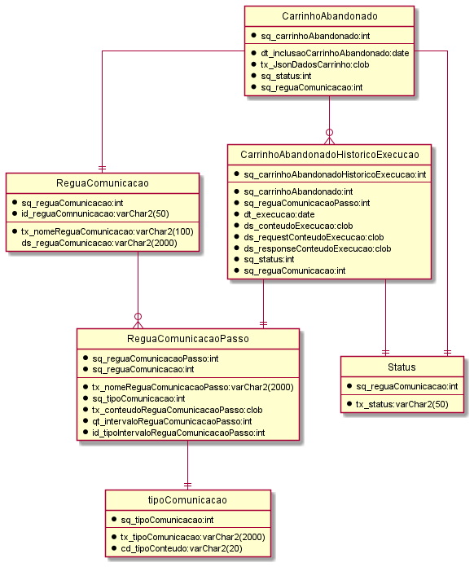

Figura 44 - Modelo Banco de Dados

Nesse modelo é possível verificar que teremos uma entidade “Carrinho Abandonado” com os dados do carrinho e com um campo Clob contendo um JSON com os dados pertinentes do carrinho.

Esse modelo foi pensado dessa forma para ficar da forma mais genérica possível.

Cada disparo será armazenado em um Histórico, a fim de averiguar o que já foi disparado, e aferir o resultado.

As réguas de comunicação possuem steps e cada step um tipo de comunicação (se é EMail ou SMS) e no step é armazenado o template que deverá ser populado para disparar a comunicação.



Figura 45 - Desenho da Infraestrutura

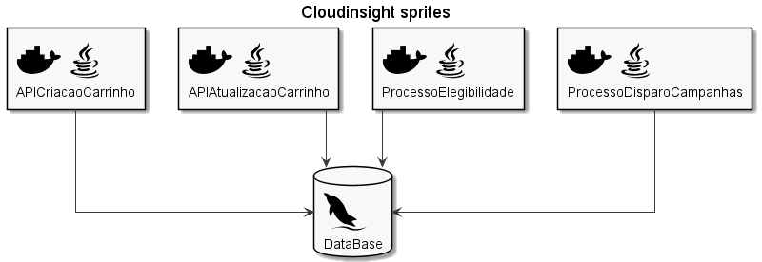

Para o desenho da Infra foi escolhido montar um modelo genérico que possa ser enquadrado em qualquer ambiente de Cloud a fim de permitir que a aplicação seja migrada para qualquer fornecedor de Cloud

Para isso foi escolhido o uso de Docker com Sprint Boot/Spring Batch em um ambiente Java com o uso de um banco SQL.

Já pensando em uma aplicação real, foi desenhado também adaptando ao modelo da cloud Azure e Azure a fim de verificar se o modelo ficaria sustentável pensando em diversos provedores de cloud diferentes:

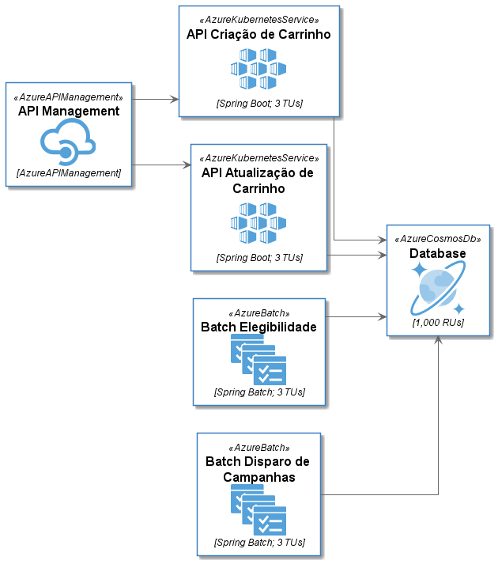

Figura 46 - Desenho Infra Azure

Usando a Cloud Azure é possível utilizar melhor os recursos de API Gateway para garantir a segurança, throuput e disponibilidade além do recurso de Azure Batch para a execução dos processos de disparo de campanhas e elegibilidade.

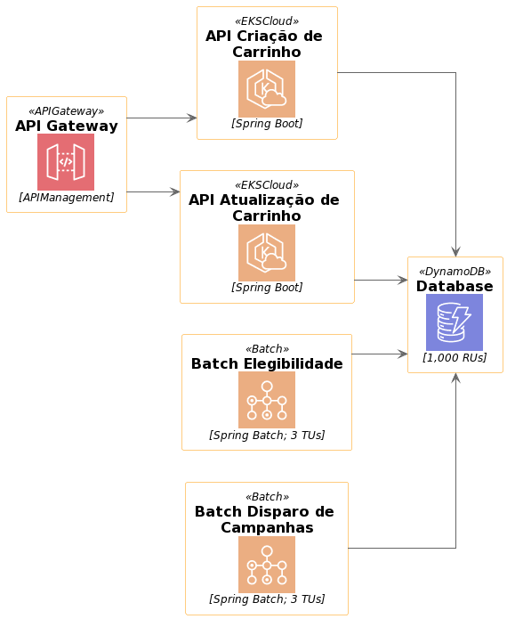

Figura 47 - Desenho Infra AWS

Seguindo o exemplo da Azure, na AWS também é possível utilizar um APIGateway para garantir a segurança além de usar recursos nativos da Cloud para aplicações em Batch.

### 2.3.2 Experiências vivenciadas



Figura 48 - Experiencias Sprint 3

# 3. Considerações Finais

## 3.1 Resultados

Como resultado desse projeto foi possível desenharmos uma aplicação viável de ser implementada, pensada em uma arquitetura enxuta, porém que suporte uma grande carga de demanda.

Ela foi pensada de forma que a evolução não seja complexa e que permita receber novos adapter e consumidores de forma simples, sendo viável não somente para a Loja a qual foi pensada, mas também para outras no mercado que se interessem pelo tipo de abordagem.

O resultado gerado foram uma serie de artefatos já ilustrados durante as Sprints que permitem o desenvolvimento da aplicação em questão.

Todos os artefatos estão disponíveis de forma pública no GIT .

https://github.com/mcortezd/ProjetoAplicado.git

## 3.2 Contribuições

Dentre os principais pontos podemos citar:

* Foi possível desenhar uma aplicação que consiga atender a demanda.
* Foi possível aplicar os conhecimentos adquiridos ao longo do curso para elaborar a aplicação e consolidar o conhecimento.
* Pensada de forma a facilitar a manutenção e evolução.
* Possibilidade de ser utilizada por outros consumidores além do que foi pensado inicialmente.

O principal ponto que podemos citar é que a aplicação foi pensada de forma a atender um consumidor, porém durante o desenho foi percebido que ela possui uma capacidade de atender mais, sendo um produto que pode ser viável comercialmente, com isso além do objetivo inicial de recuperação de carrinhos da loja onde foi proposta ela poderia ser vendida de forma isolada como um produto a parte.

## 3.3 Próximos passos

Os próximos passos que elencados para esse projeto são:

1. Criação de POC para validar a ideia e arquitetura;
2. Correção e adaptação de itens levantados na POC;
3. Elaboração de plano de negócio para tornar o produto comercialmente viável e atraente;
4. Criação de um MVP para possibilitar o início do uso da aplicação;